  - Активное долголетие

  - Активное долголетие – это не просто слова, это образ жизни. В последнее время всё большую популярность приобретает новый вид спорта скандинавская ходьба (Nordic walking). Этот вид спорта появился в конце 20 века и с тех пор только набирает свою популярность. В Европе ходьбу называют «спортом для пожилых» и не зря, ведь она идеально подходит даже тем, кому далеко за 60.
  - Наши участники клуба для пожилых людей «Ветка сирени» учреждения «Могилевский районный центр социального обслуживания населения», находящегося в аг.Семукачи активно осваивают данный вид спорта.
  - На вопрос, почему выбрали для себя данную технику Валентина Цыкунова, ответила: «Не требуется долгое обучение, минимальная травма опасность, относительно невысокая нагрузка на коленные и тазобедренные суставы пожилых людей».
  - 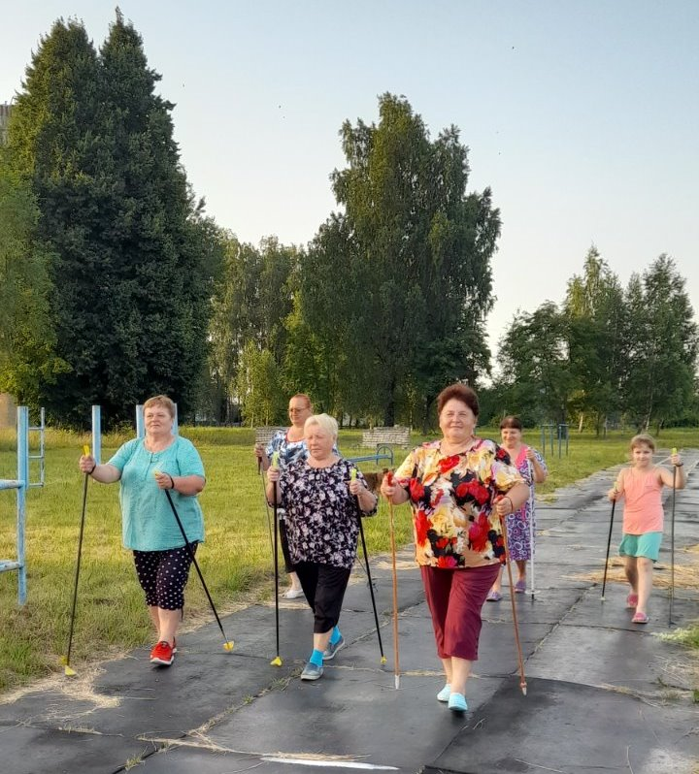
  - Занятия спортом на открытом воздухе – один из способов достичь долголетия.
  - 